Муниципальное бюджетное дошкольное образовательное учреждение детский сад № 6 комбинированного вида города Лебедянь Липецкой области

**Как научить детей помогать**

**взрослым и друг другу**

Консультация для педагогов.

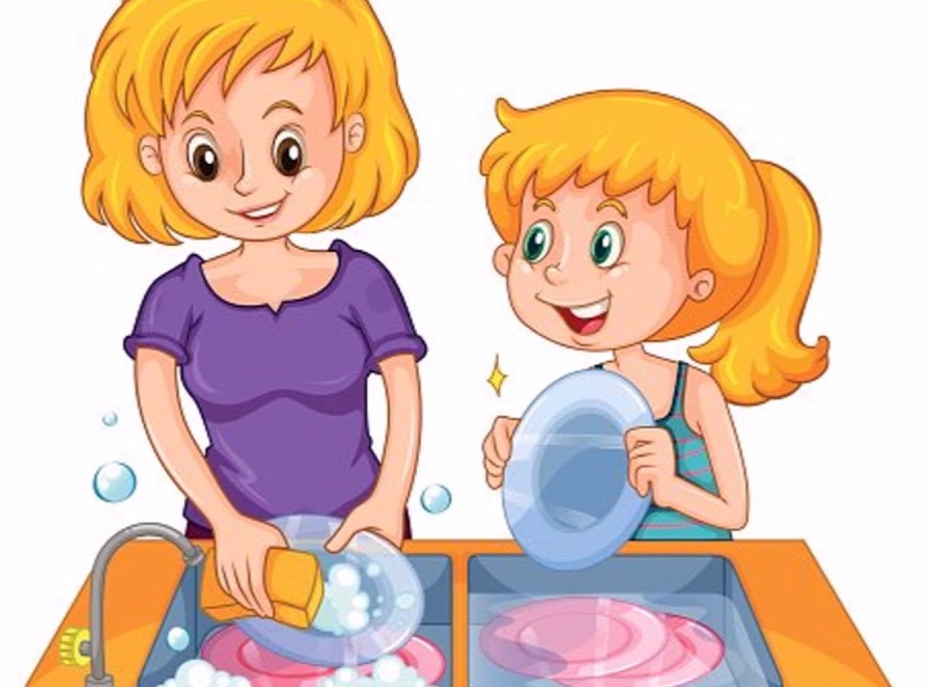

Подготовила: воспитатель Ведькалова Л. А.

г. Лебедянь, 2024

## Как сформировать у ребенка помогающее поведение

Чтобы сформировать у ребенка помогающее поведение, его нужно мотивировать, а также стимулировать. В этом педагогам и родителям воспитанников помогут три главных стимула.

Первый стимул –образец, пример помогающего поведения, которыйдети должны наблюдать в семье, детском саду, а также в детских книгах и мультфильмах. Ребенок присваивает формы поведения, которые наблюдает в социальной среде, в собственное поведение, особенно если они воспринимаются как социально одобряемые, «правильные». Чем больше ребенок знакомится со сказками, рассказами и мультфильмами, в которых помогающее поведение одобряется, а «непомогающее» – порицается, тем скорее он будет помогать и заботиться о других.

### Совет

Познакомьте детей с классикой детской литературы и мультипликации.

Это известные произведения советских авторов, например: «Палочка-выручалочка», «Мешок яблок», «Пропал Петя-петушок» В.Г. Сутеева, «Айболит» К.И. Чуковского, «Помощник» М.С. Пляцковского, сказки «Лиса, Заяц и Петух», «Петушок и бобовое зернышко», мультфильм «Антошка» по известной детской песне В. Шаинского и Ю. Энтина.

Второй стимул помогающего поведения – это эмпатия, способность эмоционально откликаться на переживания другого человека. Уже на втором году жизни малыш «заражается» эмоциями других людей: может заплакать или засмеяться, если рядом другой ребенок плачет или смеется. В 3–4 года ребенок уже выделяет себя из мира, у него начинает формироваться готовность видеть и откликаться на эмоции других.

В 4–6 лет ребенок активно взаимодействует со сверстниками, у него формируется сочувствие и отзывчивость. Он учится видеть, учитывать и реагировать на желания и переживания других людей.

Сочувствие и переживание формируются не только как эмоциональный отклик, но и как осмысление ситуации, в которую попал другой человек. Поэтому роль взрослого в развитии эмпатии дошкольника состоит в описании эмоционального состояния другого человека или героя сказки.

Третий стимул – поддержка, одобрение поведения детей. Когда воспитатели, родители или другие дети одобряют помогающую форму поведения ребенка, то они внешне эмоционально подкрепляют ее, способствуют ее повторению.

Если ребенок услышит «спасибо» от малыша или сверстника, а взрослый похвалит или улыбнется его доброму поведению, то ребенок получит приятные переживания, которые будут стимулировать у него желание проявлять заботу и помощь в дальнейшем.

Если взрослый не реагирует на позитивные проявления детей, они начинают привлекать внимание к себе негативными поступками. Поэтому воспитатели и родители должны быть внимательны к поведению ребенка – вовремя подмечать и поддерживать его инициативу помочь.

Ниже в таблице смотрите краткое описание стимулов помогающего поведения, а также рекомендации педагогам и родителям.

| **Стимул** | **Описание** | **Рекомендации педагогам и родителям** |
| --- | --- | --- |
| Пример помогающего поведения | Образец помогающего поведения, который ребенок наблюдает в ближайшем окружении (семья, детский сад), в детских книгах и мультфильмах | * Показывайте пример помогающего поведения. * Знакомьте детей со сказками, рассказами и мультфильмами, в которых помогающее поведение одобряется, а обратное – порицается |
| Эмпатия | Способность ребенка эмоционально откликаться на переживания другого человека | * Проговаривайте, вербализируйте свои эмоции в общении с детьми. * Обращайте внимание, описывайте словами эмоциональное состояние: свое, другого человека или героя сказки |
| Благодарность, поддержка, одобрение | Внешнее эмоциональное подкрепление, которое следует за помогающим поведением, способствует его закреплению и повторению | * Реагируйте на позитивные проявления ребенка. * Благодарите и поддерживайте помогающее поведение ребенка. Улыбайтесь, обнимайте и хвалите его |

Чтобы дети учились осознанно оказывать посильную помощь взрослым и сверстникам, закрепляйте эти навыки на занятиях. В ходе занятий дети в образной форме сказки должны видеть помогающее и «непомогающее» поведение героев.

Задача педагога – акцентировать внимание детей на том, что помогать эмоционально приятно самому человеку. Дети поймут, что с теми, кто готов помочь, хочется дружить. Таким образом, помогающее поведение вызовет у них одобрение.

Для развития у детей среднего дошкольного возраста помогающей формы поведения проведите занятие по сказке Г. Цыферова «Как отдыхал подъемный кран». Воспользуйтесь готовым конспектом.

Конспект занятия включает динамическую игру и нестандартные элементы. В них входят:

• экспрессивный этюд для развития интонирования речи;

• вопросы по базовой эмоции радости;

• обращение к личному опыту детей;

• задание на дом.

В ходе занятия дети делятся своим личным опытом – рассказывают, кому и как они помогали, осознают, что они – помощники, а также то, что другие дети в группе тоже любят помогать.

Такие занятия и повседневная работа педагогов по формированию и поддержке помогающей формы поведения детей в группе будут способствовать тому, что взаимопомощь, поддержка и забота станут для них нормой социальной жизни.